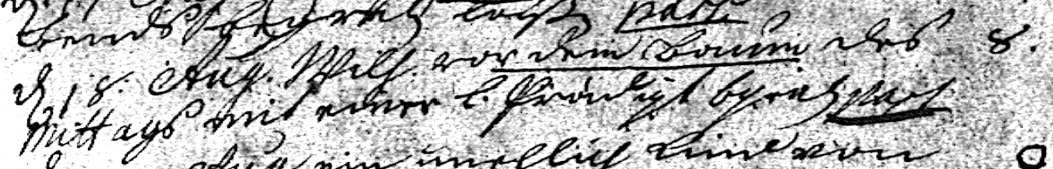

Kirchenbuch St. Nicolai zu Dortmund 1756, Archion Bild 141 in „Beerdigungen 1712 – 1809“
Abschrift:
„12) den 21. Sept. Catarina Nölle Ehefrau Wilhelm vor dem Baum mit einer L(eichen)Pred(igt) begraben, Pastor (geistliche Begleitung durch den 1. Pastor, KJK)“.

